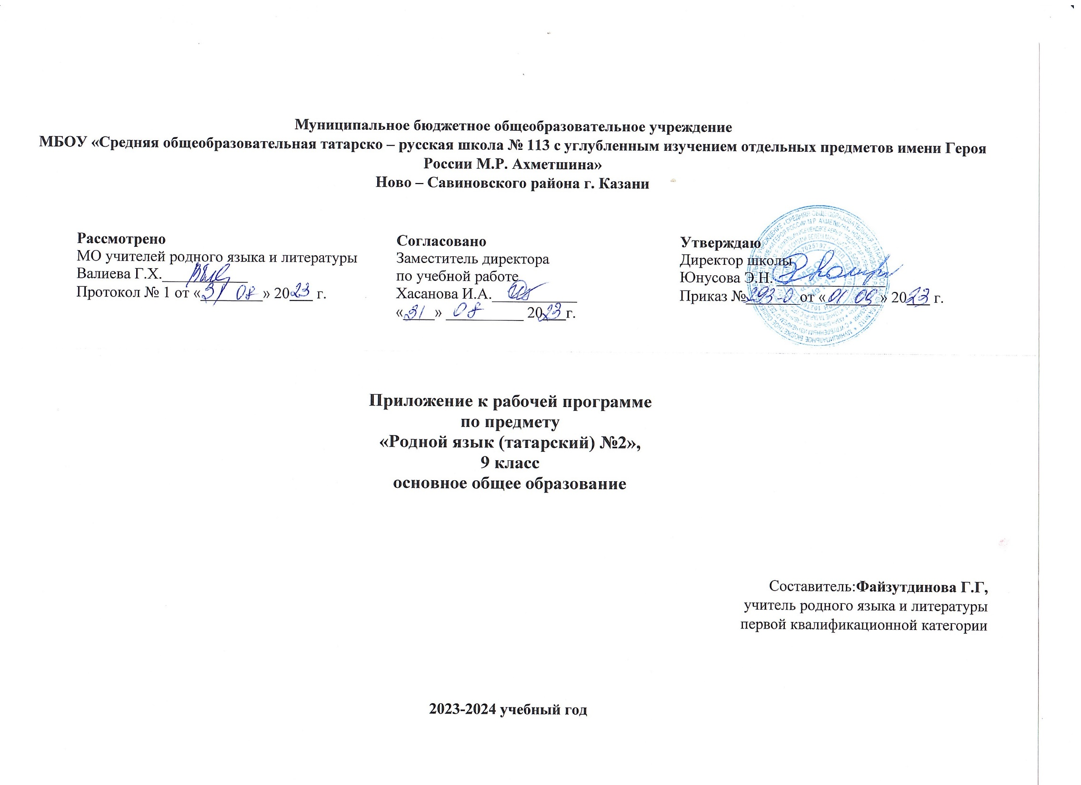КАЛЕНДАРНО-ТЕМАТИЧЕСКОЕ ПЛАНИРОВАНИЕ
9 класс, 2 часа в неделю, всего – 68 часов
1 четверть-18 уроков
№ | Тема урока | Количество часов | Дата проведения
№ | Тема урока | Количество часов | План | Факт
 | Мы живем в Татарстане. Без Татарстанда яшибез.
1 | Счастливого дня знаний. Белем бәйрәме котлы булсын. | 1
2 | Л-Г материал в тексте “Республика Татарстан”. “Татарстан республикасы” тестында Л-Г материал. | 1
3 | Члены предложения. Главные члены предл. Җөмләнең баш кисәкләре. | 1
4 | Определение. Аергыч. | 1
5 | Л-Г материал в тексте “Экономический рост Татарстана”. “Татарстанның икътисади үсеше” текстындагы Л-Г материал. | 1
6 | Входная контрольная работа по теме «Повторение». “Кабатлау” темасы буенча кереш контроль эш. | 1
7 | Работа над ошибками. Хаталар өстендә эш.  Виды сложных предложений. Кушма җөмлә төрләре. | 1
8 | Л-Г материал в тексте «В мире искусства». «Сәнгать дөньясында» текстындагы Л-Г материал. | 1
9 | Союзы. Теркәгечләр. | 1
10 | Л-Г материал в тексте “А.Ключарев”. “А.Ключарев” текстындагы Л-Г материал. | 1
11 | Работа над картиной Х.Якупова “Перед приговором”. “Хөкем алдыннан” картинасы өстендә эш. | 1
12 | Союзные и бессоюзные предложения. Теркәгечле һәм теркәгечсез кушма җөмләләр. | 1
13 | Л-Г материал в тексте “Наша землячка С.Губайдуллина”.”Якташыбыз С.Гобәйдуллина” текстындагы Л-Г материал. | 1
14 | Л-Г материал в тексте “Татарский театр”. “Татар театры “ текстындагы Л-Г материал. | 1
15 | Л-Г материал в тексте “Известный драматург Т.Миннуллин”. “Күренекле драматург Т.Миңнуллин” текстындагы Л-Г материал. | 1
16 | Контрольная работа по теме «Мы живем в Татарстане». Контроль эш. «Без Татарстанда яшибез».
17 | Р-Р.Газеты и журналы, выходящие в Татарстане. Татарстанда чыгучы газета- журналлар. | 1
18 | Р-Р. “Люди искусства”. Сәнгать кешеләре. | 1

2 четверть-14 уроков
№ | Тема урока | Количество часов | Дата проведения
№ | Тема урока | Количество часов | План | Факт
19 | Средства связи в сложноподчиненных предложениях. Иярченле кушма җөмләләрдә бәйләүче чаралар. | 1
20 | Повторение темы “Сложноподчиненные предложения”. Иярченле кушма җөмләләрне кабатлау. | 1
 | Выбор профессии. Һөнәр сайлау.
21 | Словообразующие аффиксы. Сүз ясагыч кушымчалар. | 1
22 | Виды придаточных предложений. Иярчен җөмлә төрләре. | 1
23 | Придаточное подлежащее.Иярчен ия җөмләләр. | 1
24 | Придаточное сказуемое .Иярчен хәбәр җөмлә. | 1
25 | Л-Г материал в тексте “Выбор профессии-очень важная задача”. “Һөнәр сайлау- җаваплы эш” текстындагы Л-Г материал. | 1
26 | Придаточные определительные . Иярчен аергыч җөмлә. | 1
27 | Р-Р. “ Самые востребованные професссии». «Ихтыяҗ зур булган һөнәрләр”. | 1
28 | Придаточные дополнения. Иярчен тәмамлык җөмлә. | 1
29 | Л-Г материал в тексте «Сокровище» Г.Ахунова. “Хәзинә” әсәреннән өзектәге Л-Г материал. | 1
30 | Контрольная работа. Выбор профессии. «Һөнәр сайлау” темасына контроль эш. | 1
31 | Работа над ошибками. Хаталар өстендә эш. Виды обстоятельств.Хәл төрләре. | 1
32 | Л-Г материал в тексте “Гумар и профессия”.Глагол условного наклонения.”Гомәр һәм һөнәр” текстындагы Л-Г материал. Шарт фигыль. | 1
3 четверть- 20 уроков
№ | Тема урока | Количество часов | Дата проведения
№ | Тема урока | Количество часов | План | Факт
33 | Сложные предложения с придаточным времени.Иярчен вакыт җөмләләр. | 1
34 | Р-Р.” Виды профессий для подростков”. “Яшүсмерләргә рөхсәт ителгән һөнәрләр”. | 1
35 | Склонение глаголов изъявительного наклонения по временам. Хикәя фигыл-нең заман белән төрләнеше. | 1
36 | Л-Г материал в стих-ии Ф.Яруллина “Вы самый прекрасный человек”. “ Иң гүзәл кеше икәнсез” шигыре өстендә эш. | 1
37 | Падежи. Килешләр. | 1
38 | Сочинительные и подчинительные союзы.Тезүче һәм ияртүче теркәгечләр. | 1
39 | Сложноные предложения с придаточным места. Иярчен урын җөмләләр. | 1
40 | Л-Г материал в тексте “Белые цветы”.Ак чәчәкләр” әсәрендәге өзектәге Л-Г материал. | 1
41 | Сложные предложения с придаточным цели. Иярчен максат җөмләләр. | 1
42 | Л-Г материал в тексте Н.Даули “Уважение к труду”. “Хезмәткә- хөрмәт” текстындагы Л-Г материал. | 1
43 | Р-Р. “Профессия, которую я выбираю”. “Мин сайлаган һөнәр”. | 1
44 | Л-Г материал в стих-ии “Нужен хлеб”. Послелоги. “Ипи кирәк” шигыре өстендә эш. Соң бәйлеге. | 1
 | Здоровье - большое богатство. Сәламәтлек- зур байлык.
45 | Инфинитив. | 1
46 | Л-Г материал в тексте “Здоровье- самое большое богатство”. “Сәламәтлек- зур байлык” текстындагы Л-Г материал. | 1
47 | Склонение имени действия по падежам. Исем фигыл-нең килеш белән төрләнеше. | 1
48 | Л-Г материал в тексте “ Вред курения”.”Тәмәке тартуның зарары” текстындагы Л-Г материал. | 1
49 | Л-Г материал в тексте “Как влияет алкоголь на организм человека?”.”Аракы кешене нишләтә?” текстындагы Л-Г материал. | 1
50 | Формы обозначения желания. Теләк белдерү формалары. | 1
51 | Контрольная работа по теме “здоровье- большое богатство”. Контроль эш “Сәламәтлек-зур байлык”. | 1
52 | Л-Г материал в тексте “Берегись белой смерти”. “Ак үлемән саклан” текстындагы Л-Г материал. | 1
4 четверть- 16 уроков
№ | Тема урока | Количество часов | Дата проведения
№ | Тема урока | Количество часов | План | Факт
53 | Л-Г материал в тексте “Что такое гаджетомание?». «Нәрсә ул гаджетомания?” текстындагы Л-Г материал. | 1
 | Никто и ничто не забыто. Беркем дә. Бернәрсә дә онытылмый.
54 | Р-Р. Великая Отечественная война. Бөек Ватан сугышы турында әңгәмә. | 1
55 | Склонение глаголов условного наклонения по лицам и числам. Шарт фигыл-нең зат-сан белән төрләнеше. | 1
56 | Л-Г материал в тексте “Муса” Ш.Маннура. “Муса” әсәрендәге өзектәге Л-Г материал. | 1
57 | Р-Р.”Кто такие джалиловцы”. “Кемнәр соң алар-җәлилчеләр?” | 1
58 | Глагол условного наклонения. Повторение. Шарт фигыл-не кабатлау. | 1
59 | Л-Г материал в тексте “Девушка- сокол” Н.Ихсановой.Л.Ихсанованың “Лачын кыз” текстындагы Л-Г материал. | 1
60 | Л-Г материал в отрывке из романа “Газинур”. “Газинур” романыннан өзектәге текста Л-Г материал. | 1
61 | Р-Р. По теме “Храбрость”. “Батырлык” темасы буенча әңгәмә кору. | 1
62 | Повторение темы “ Простые и сложные предложения”.”Гади һәм кушма җөмләләр”. | 1
63 | Повторение темы “Синтаксис”. “Синтаксис” темасын кабатлау. | 1
64 | Синтаксис простого предложения. Гади җөмлә синтаксисы. | 1
65 | Сложные предложения. Кушма җөмләләр. | 1
66 | Еллык контроль эш. Годовая контрольная работа по всем разделам.
67 | Работа над ошибками. Хаталар өстендә эш. Повторение темы «Пунктуация». «Пунктуация» темасын кабатлау. | 1
68 | Повторение. Кабатлау. | 1

Итоговая контрольная работа по родному (тат.) языку для 9 класса
1.Бирелгән сүзләрне таблицага урнаштырыгыз. Установите слова в таблицу.
основа | + аффикс мн. числа | + аффикс принадлежности | + аффикс падежа | перевод слов
... | ... | ... | ... | ...
Сүзләр: 1 вариант- шәһәремә, истәлекләрен, урыны, авырлыкларга, тарихыбызны, дусларыма, китапханәсеннән, фестивалендә, язучыларга. Сүзләр: 2 вариант-Татарстаныбызның, эшемдә, бакчаларының, театрына, елгаларының,исемендә, мәктәбебез,һөнәрләрне, балаларга.
2. Сүзтезмәләрнең тәрҗемәсен табыгыз. Переведите слова на татарский язык:
1 вариант: историк, переводчик, нужная профессия, хлебороб, продавец, водитель, хороший специалист, после окончания 9 класса, поступление в техникум, продолжать учёбу;
2 вариант: швея, учитель, хорошая профессия, летчик, воспитатель, продолжать учебу, окончил 9 классов, поступил учиться, остался в школе, строитель.
3 Ситуатив күнегүләрне эшлә. Выполни ситуативные упражнения :
-Спроси у друга, сколько километров от Казани до Набережных Челнов;
-Как скажешь о том, что выбор профессии – ответственное дело;
-Вырази желание стать учителем.
-Узнай у друга, какие виды спорта ему больше нравятся;
-Сообщи о том, что в годы Великой Отечественной войны на фронтах погибло 30 татарских писателей.
4.“Табибта” темасына түбәндәге схема буенча диалог языгыз. Составьте диалог на тему «У врача» по схеме:
…?
Юк, башым авыртмый.
…?
Егылдым.
... ?
Аягым авырта.
... ?
Сул аягым авырта.
5.“Мин кем булырга телим?” темасына сочинение языгыз (10 җөмлә). Напишите рассказ на тему: «Кем я хочу стать7»:

1 бирем – 17 балл  2 бирем – 10 балл  3 бирем – 10 балл  4 бирем - 4 балл  5 бирем - 10 балл  Барысы - 51 балл | 41 - 51 балл - «5» ле куела  33 - 40 балл - «4» ле куела  25 - 32 балл - «3» ле куела  24 тән ким балл- «2» лек уела.

Эш программасының корректировкасы
Класс | Бүлек/теманың исеме | План буенча үткәрелү вакыты | Корректировканың сәбәбе | Факт буенча үткәрелү вакыты

